FCHub — Sistema de Torneios EA FC
Laboratório 5 — Modelagem e Especificação de Requisitos

1. Diagrama BPMN — Processo TO-BE
O diagrama modela o processo TO-BE de registro e validação de resultado de partida no FCHub. O processo substitui o modelo atual baseado em combinações informais pelo WhatsApp e planilhas sem controle, centralizando o registro, a confirmação e a resolução de disputas dentro da plataforma. Quatro atores participam: Jogador A (quem registra o resultado), Jogador B (adversário que valida), o Sistema FCHub e o Admin (responsável por resolver disputas).

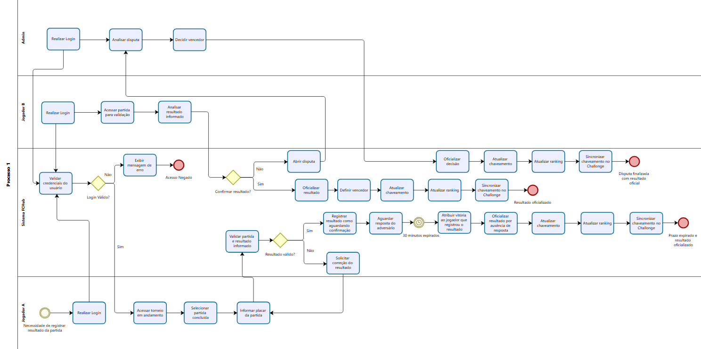
Diagrama no repositório

2. Descrição das Atividades do Processo

Jogador A
Efetuar login: O Jogador A informa suas credenciais (usuário e senha) na tela de acesso. O sistema valida as credenciais contra o banco de dados e, em caso de sucesso, inicia a sessão autenticada. Sem autenticação válida, nenhuma operação subsequente é permitida.
Acessar partida pendente: O jogador acessa a área do torneio em andamento. O sistema consulta o banco de dados e exibe o chaveamento com as partidas vinculadas ao jogador que ainda estão com status PENDENTE e aguardando registro de resultado.
Informar resultado/placar: O jogador seleciona a partida concluída e informa o placar (placar_a e placar_b). O sistema valida os dados recebidos: verifica se a partida existe, se está com status PENDENTE e se o jogador é participante. Se inválido, retorna mensagem de erro descritiva. Se válido, prossegue o fluxo.
Receber confirmação final: Após o resultado ser oficializado, o Jogador A recebe a notificação com o resultado definitivo da partida, o vencedor definido e sua situação no chaveamento (avanço ou eliminação).

Jogador B
Efetuar login: O Jogador B informa suas credenciais (usuário e senha) na tela de acesso. O sistema valida as credenciais contra o banco de dados e, em caso de sucesso, inicia a sessão autenticada. Sem autenticação válida, nenhuma operação subsequente é permitida.
Visualizar resultado informado: O Jogador B recebe uma notificação do sistema informando que o adversário registrou um resultado. O jogador acessa o sistema e visualiza o placar informado pelo Jogador A, junto com os detalhes da partida.
Confirmar ou recusar resultado: O Jogador B analisa o placar exibido e decide: confirmar, caso concorde com o resultado, ou recusar, caso discorde. O jogador tem até 30 minutos para tomar a decisão. Se não houver resposta dentro do prazo, o sistema aplica W.O. automaticamente, declarando o Jogador A como vencedor.

Sistema FCHub
Validar resultado: O sistema executa as seguintes verificações: (1) a partida existe no banco de dados; (2) a partida está com status PENDENTE; (3) o jogador que está registrando é participante da partida; (4) o placar contém os campos placar_a e placar_b como números inteiros não negativos. Qualquer falha resulta em erro com mensagem descritiva.
Registrar resultado como aguardando confirmação: Após validação bem-sucedida, o sistema persiste o resultado no banco de dados com status AGUARDANDO_CONFIRMACAO e inicia a contagem regressiva de 30 minutos para resposta do Jogador B.
Notificar Jogador B: O sistema envia uma notificação ao Jogador B informando que há um resultado aguardando sua validação, com o prazo de 30 minutos para resposta.
Verificar prazo de resposta (W.O.): Se o Jogador B não responder dentro de 30 minutos, o sistema declara automaticamente W.O., registra o Jogador A como vencedor e prossegue para oficialização.
Oficializar resultado: O sistema altera o status da partida para CONFIRMADA, define o vencedor com base no placar (ou por W.O./decisão do admin) e persiste as alterações no banco de dados.
Atualizar chaveamento: O sistema avança o vencedor para a próxima fase do bracket no banco de dados e atualiza o estado do torneio, desbloqueando a partida da fase seguinte.
Atualizar rankings: O sistema recalcula o ranking por pontuação de ambos os jogadores com base no novo resultado. Se a partida for a final do torneio, o sistema atualiza também o ranking de campeões, incrementando o contador de títulos do vencedor.
Registrar disputa: Quando o Jogador B recusa o resultado, o sistema altera o status da partida para EM_DISPUTA, bloqueia novas alterações no resultado e notifica o Admin sobre a disputa pendente.
Notificar Admin: O sistema envia um alerta ao Admin informando o identificador da partida em disputa, os jogadores envolvidos e o placar contestado, para que o Admin possa analisar e tomar uma decisão.

Admin
Efetuar login: O Admin informa suas credenciais (usuário e senha) na tela de acesso. O sistema valida as credenciais contra o banco de dados e, em caso de sucesso, inicia a sessão autenticada. Sem autenticação válida, nenhuma operação subsequente é permitida.
Analisar disputa: O Admin acessa os detalhes da partida em disputa: placar informado pelo Jogador A, motivo da recusa do Jogador B e histórico dos jogadores no torneio. O Admin avalia as informações disponíveis para embasar sua decisão.
Decidir vencedor: O Admin seleciona o vencedor da partida. A decisão é irrecorrível e imediatamente encaminhada ao sistema para oficialização. Após a decisão, o fluxo retorna ao sistema para atualização do chaveamento e rankings.

3. Regras de Negócio
RN01 — Somente o Jogador A ou o Jogador B da partida podem registrar o resultado. Nenhum outro usuário pode informar o placar de uma partida da qual não faz parte.
RN02 — O resultado só pode ser registrado em partidas com status PENDENTE. Partidas com status AGUARDANDO_CONFIRMACAO, EM_DISPUTA ou CONFIRMADA não aceitam novos registros de resultado.
RN03 — Após o registro do resultado pelo Jogador A, o Jogador B tem até 30 minutos para confirmar ou recusar. Caso não haja resposta dentro do prazo, o sistema aplica W.O. automaticamente e declara o Jogador A como vencedor.
RN04 — Em caso de disputa, apenas o Admin pode decidir o vencedor. A decisão do Admin é irrecorrível e imediatamente oficializada pelo sistema.
RN05 — O placar informado deve conter obrigatoriamente os campos placar_a e placar_b como números inteiros não negativos. Qualquer outro formato deve ser rejeitado com mensagem de erro descritiva.
RN06 — O resultado só é oficializado após confirmação do Jogador B, aplicação de W.O. por expiração de prazo ou decisão do Admin. Nenhum resultado é considerado oficial enquanto estiver com status AGUARDANDO_CONFIRMACAO ou EM_DISPUTA.
RN07 — Somente após a oficialização do resultado o sistema deve atualizar o chaveamento e os rankings. Resultados não oficializados não afetam o estado do torneio nem a pontuação dos jogadores.
RN08 — O jogador deve estar autenticado para registrar, confirmar ou recusar qualquer resultado. Requisições sem autenticação válida devem ser bloqueadas antes de qualquer processamento.

4. Diagrama de Casos de Uso
O diagrama representa os casos de uso do processo de registro e validação de resultado, consistente com o processo TO-BE modelado no BPMN. Três atores participam: Jogador A, Jogador B e Admin. O relacionamento <<include>> entre "Recusar resultado" e "Analisar e decidir disputa" indica que toda recusa obrigatoriamente gera uma disputa para o Admin resolver.

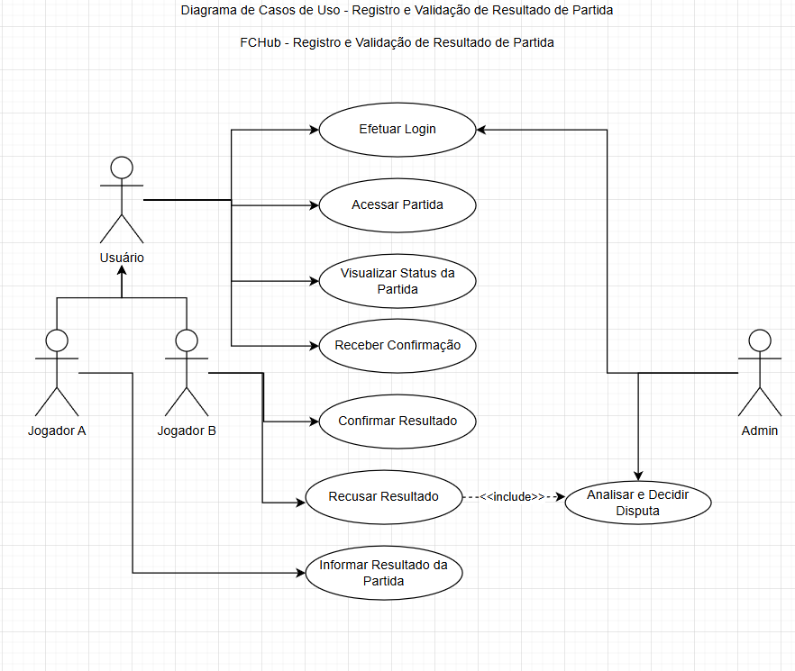

5. Requisitos Não Funcionais
RNF01 — Desempenho — O registro de resultado e a notificação ao Jogador B devem ser processados em no máximo 5 segundos após a submissão, incluindo validação e persistência no banco de dados.
RNF02 — Consistência — O sistema deve garantir, via controle de transação no banco de dados, que não seja possível registrar dois resultados simultâneos para a mesma partida, evitando condições de corrida em requisições concorrentes.
RNF03 — Pontualidade — O mecanismo de W.O. automático deve ser acionado em no máximo 1 minuto após a expiração do prazo de 30 minutos, garantindo que o processo não fique bloqueado por inatividade do Jogador B.
RNF04 — Rastreabilidade — Todas as ações do ciclo de resultado (registro, confirmação, recusa, W.O., decisão do admin) devem ser registradas em log com timestamp, identificador da partida e usuário responsável pela ação.
RNF05 — Segurança — O sistema deve validar que apenas os jogadores participantes da partida possam registrar ou responder ao resultado. Tentativas de acesso por usuários não autorizados devem ser bloqueadas.

